卷 号
卷内编号
密 级

<项目编号>
<网络学习平台>
分 类:  <模板>  使用者:  <项目组>  文档编号:  HD-TS-301  四川华迪信息技术有限公司 | 软件架构文档  <2.0>  项 目 承 担 部 门： SSS开发小组  撰 写 人（签名）： 刘芳，张文昕，殷英  完 成 日 期： 2016年9月2日  本文档 使 用部门： □主管领导 项目组  □客户（市场） 维护人员 □用户  评审负责人（签名）：周树帆  评 审 日 期：2016年9月2日
分 类:  <模板>  使用者:  <项目组>  文档编号:  HD-TS-301  四川华迪信息技术有限公司 | 

文档信息
标题: 软件架构文档
作者: 刘芳，张文昕，殷英
创建日期: 2016年9月1日
上次更新日期: 2016-09-02
版本: 2.0
部门名称: SSS开发小组

修订文档历史记录
日期 | 版本 | 说明 | 作者
2016/9/1 | 1.0 | 初稿，时序图未全部完成 | 刘芳，张文昕，殷英
2016/9/2 | 2.0 | 正式发布,加入时序图 | 刘芳，张文昕，殷英

目录
1. 简介 5
1.1 目的 5
1.2 范围 5
1.3 定义、首字母缩写词和缩略语 5
1.4 参考资料 5
1.5 概述 6
2. 构架表示方式 6
3. 构架目标和约束 6
4. 用例视图 6
4.1 学习服务 6
4.2 教学服务 7
5. 系统架构图 8
6. 逻辑视图 8
6.1 概述 8
6.2 类图 10
6.2.1 学习类图 10
6.2.2 教学类图 11
6.3 时序图 11
6.3.1 登录 11
6.3.2 注册 12
6.3.3 查询课程 13
6.3.4 选择课程 14
6.3.5 学习课程 15
6.3.6 学习评价 16
6.3.7 练习 17
6.3.8 互动交流 18
6.3.9 教授课程 19
6.3.10 学生学习跟踪 20
6.4 业务控制层（Controller） 20
6.5 后台业务服务层(Service) 20
6.6 数据服务层(DAO) 20
7. 部署视图 21
8. 实施视图 21
9. 大小和性能 21
10. 质量 21

软件构架文档

简介

目的
本文档将从构架方面对系统进行综合概述，其中会使用多种不同的构架视图来描述系统的各个方面。它用于记录并表述已对系统的构架方面作出的重要决策。本文档供项目经理、设计人员、开发人员参考。

范围
作用于整个分析设计、实施、测试阶段，将影响与上述活动相关的角色。

定义、首字母缩写词和缩略语
术语、缩略语 | 解释
JavaScript | JavaScript是一种属于网络的脚本语言,已经被广泛用于Web应用开发,常用来为网页添加各式各样的动态功能,为用户提供更流畅美观的浏览效果。通常JavaScript脚本是通过嵌入在HTML中来实现自身的功能的。
Java Servlet | 是用Java编写的服务器端程序。其主要功能在于交互式地浏览和修改数据，生成动态Web内容。
Css | 层叠样式表是一种用来表现HTML（标准通用标记语言的一个应用）或XML（标准通用标记语言的一个子集）等文件样式的计算机语言。CSS能够对网页中的对象的位置排版进行像素级的精确控制，支持几乎所有的字体字号样式，拥有对网页对象和模型样式编辑的能力，并能够进行初步交互设计。
mySQL | MySQL是一个关系型数据库管理系统， MySQL 最流行的关系型数据库管理系统，在 WEB 应用方面MySQL是最好的 RDBMS (Relational Database Management System，关系数据库管理系统) 应用软件之一。  MySQL是一种关联数据库管理系统，关联数据库将数据保存在不同的表中，而不是将所有数据放在一个大仓库内，这样就增加了速度并提高了灵活性。  MySQL所使用的 SQL 语言是用于访问数据库的最常用标准化语言。
API | API（Application Programming Interface,应用程序编程接口）是一些预先定义的函数，目的是提供应用程序与开发人员基于某软件或硬件得以访问一组例程的能力，而又无需访问源码，或理解内部工作机制的细节。
http | 超文本传输协议（HTTP，HyperText Transfer Protocol)是互联网上应用最为广泛的一种网络协议。所有的WWW文件都必须遵守这个标准。设计HTTP最初的目的是为了提供一种发布和接收HTML页面的方法。

参考资料
a.参考书籍：
《设计模式：可复用面向对象软件的基础》机械工业出版社
《算法导论》 (美国)Corm 机械工业出版社.
b.属于本项目的其他已发表的文件：《软件系统架构设计说明书》

概述
略

构架表示方式
本文档采用UML分析设计语言对软件备选构架进行描述，使用PowerDesigner工具生成软件构架的用例视图、逻辑视图和部署视图。对于进程视图和实施视图，由于在本软件备选构架中作用不明显，因而略去。

构架目标和约束
用户操作简单，系统稳定性高、可扩展性高，构件重用性好，语言版本可扩展，采用面向对象进行分析与设计，采用Java编程。

用例视图

学习服务
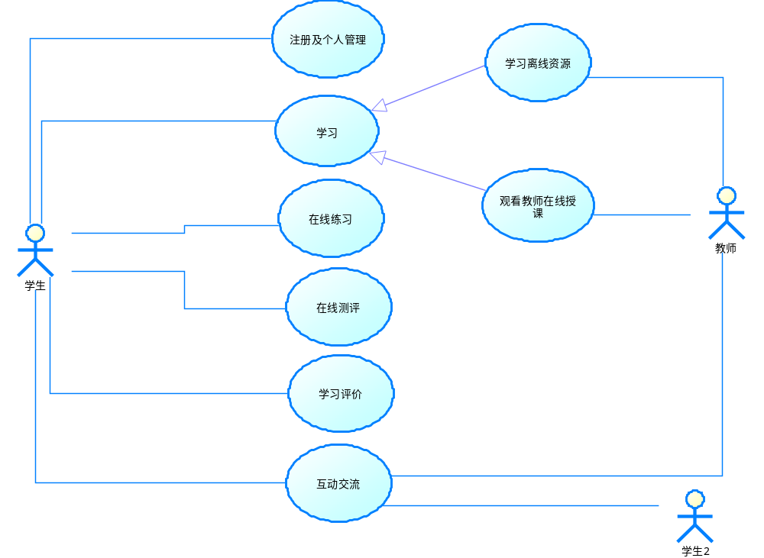
图1. 学习服务用例图
- 注册及个人管理：系统为学生提供在线注册、个人信息管理、个性化设置等服务；
- 在线学习：学生可以自己选择关注课程或知识点，系统推送相应的学习资源（包括视频、音频、 PPT、文档等资源类型）；学习内容可以是离线视频等资源或者是观看老师在线授课。
- 在线练习：学生可以可以在学习过程中进行试题练习；也可以专门选择知识点进行练习。
- 在线测评：学生可以通过在线考试对所学课程进行测评；
- 互动交流：学生可以对学习的内容提出疑问，同学之间可以相互交流，老师也可以进行答疑。
- 学习评价：学生学习完相关内容后可以对课程进行评价，教师可以根据该评价进行教学计划的 修正等。

教学服务
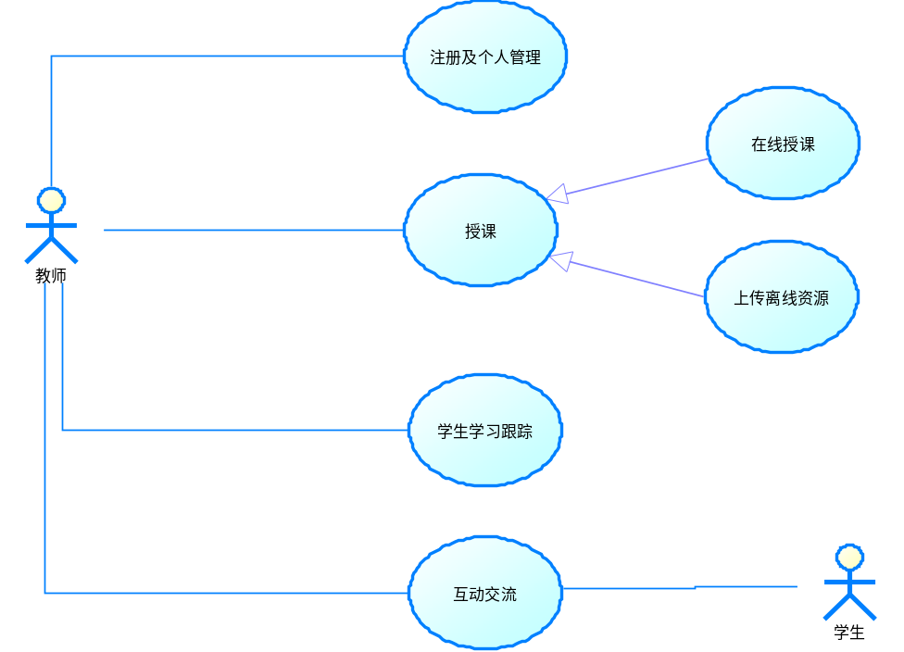

图2. 教学服务用例图

- 注册及个人管理：系统为教师提供了在线注册、个人信息管理、个性化设置等服务；
- 授课：教师可以通过上传离线资源（视频、音频、PPT以及相关文档）或者进行在线授课。
- 学生学习跟踪：教师可以对学生学习进行跟踪，包括学习任务管理和学生学习分析。

1)学习任务管理：教师可以添加学习任务、修改学习任务；

2)学生学习分析：
执行情况分析：对批量学生、班级、年级的学习任务执行情况进行分析，由教师自行判断是否调整 学习任务。
学生学习任务单项分析：对个别学生进行学习任务分析，制定个性化辅助教学，实现因材施教。

系统架构图
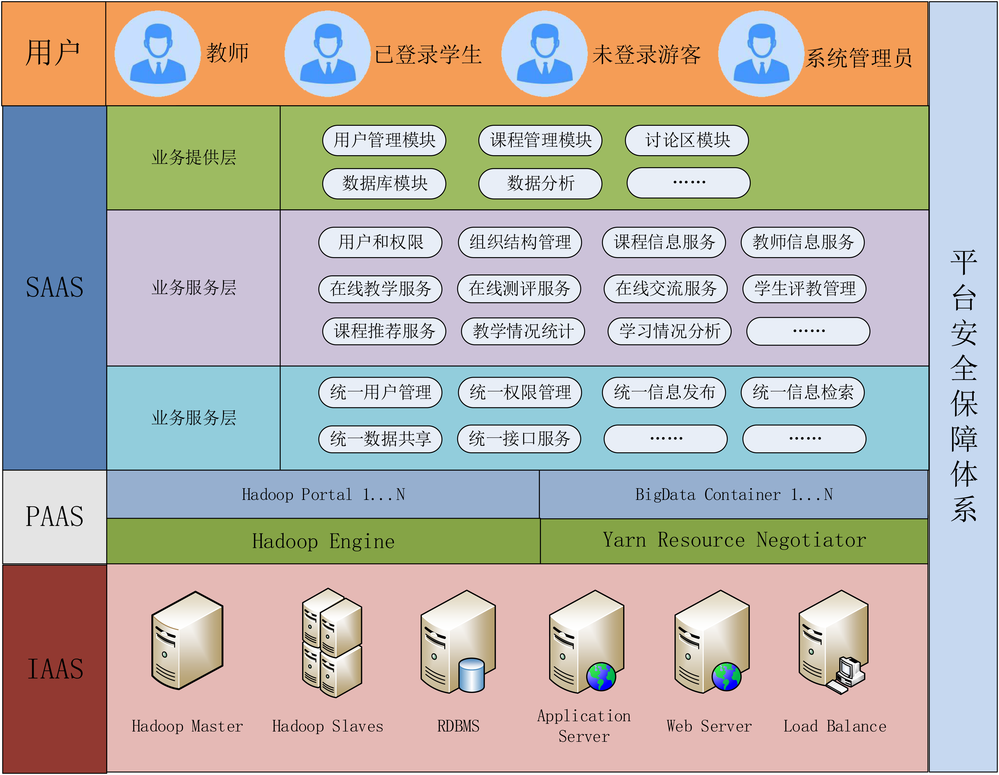

逻辑视图

概述
总体采用Spring框架开发模式：
Spring是应用最广泛的轻量级Java EE 框架之一，它一IoC、AOP为主要思想，能够写通过Struts、Hibernate、WebWork、JSF、iBatis等众多的框架。
它主要包含7个模块

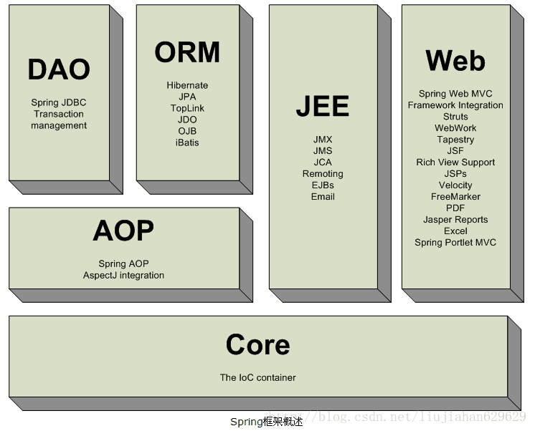

类图

学习类图
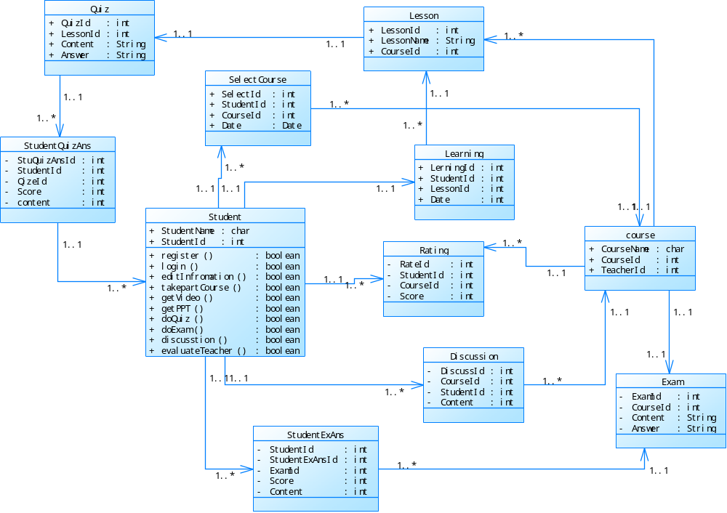

教学类图
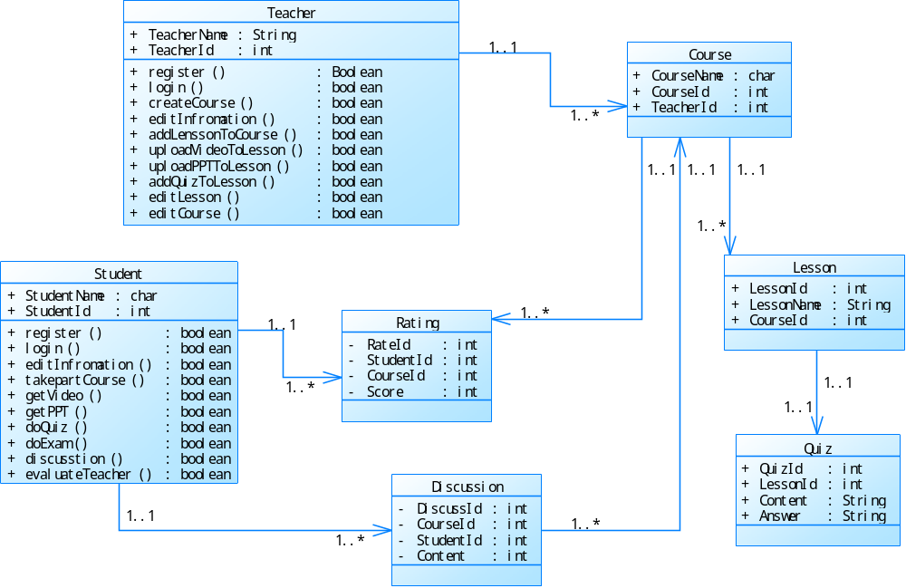

时序图

登录
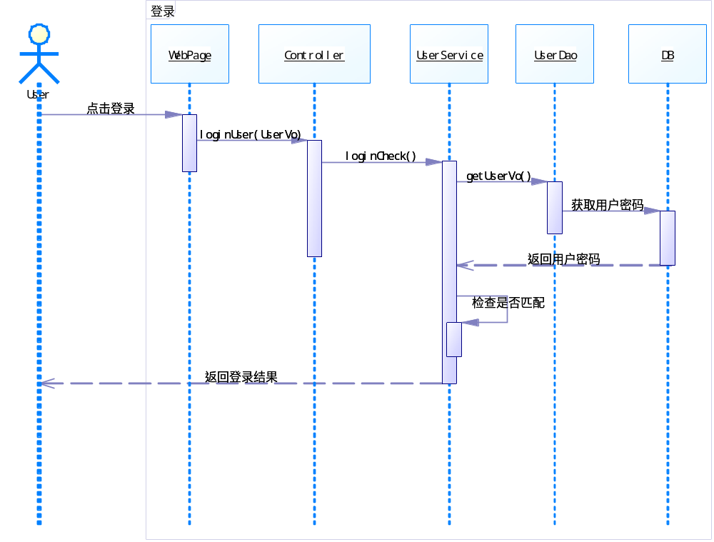

注册
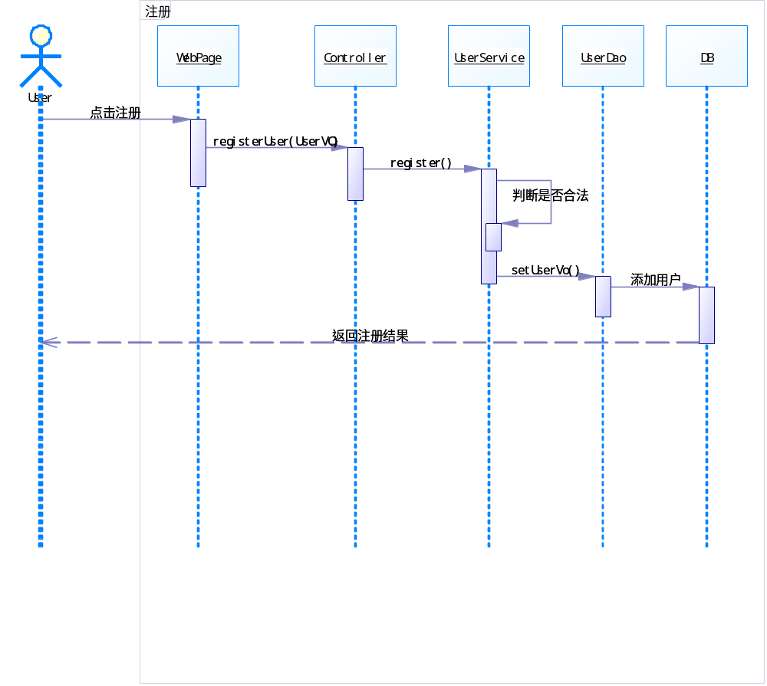

查询课程
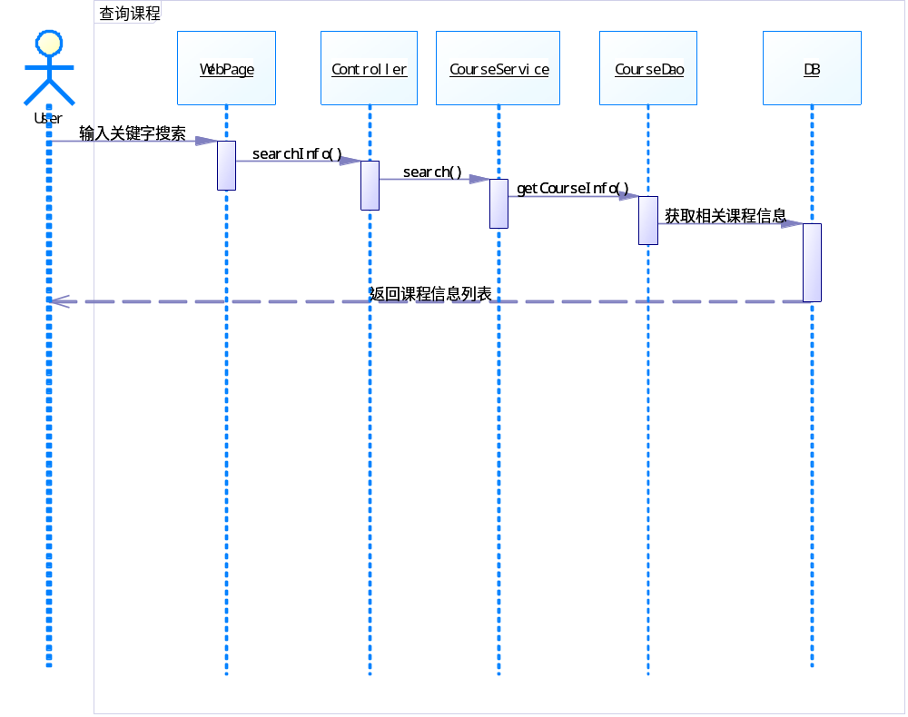

选择课程
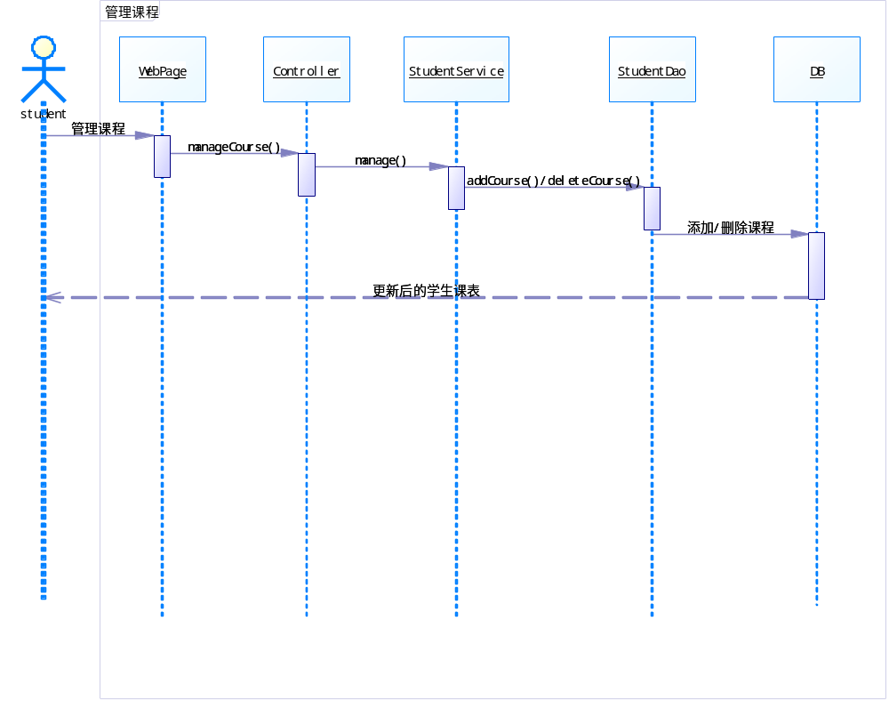

学习课程
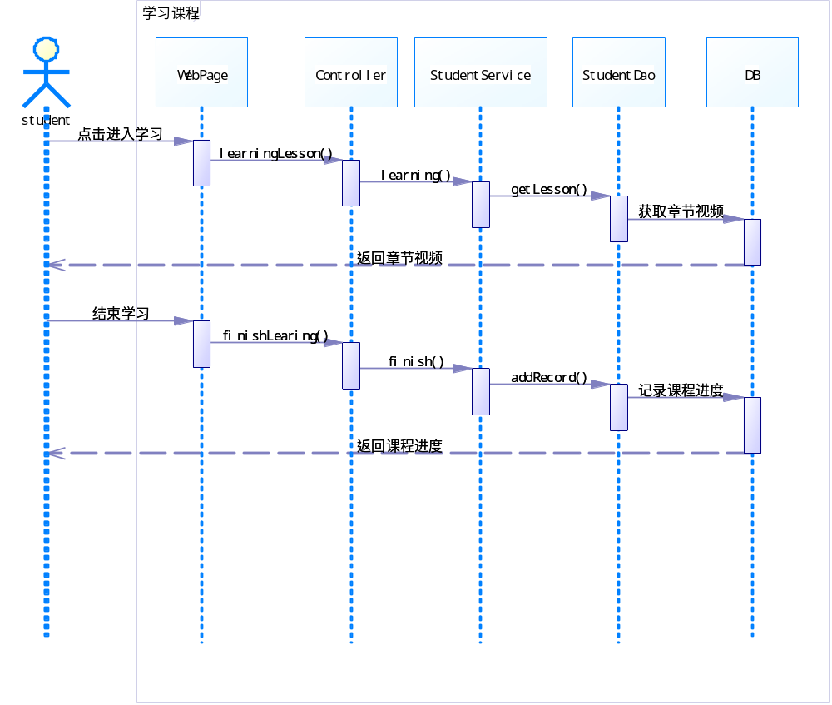

学习评价
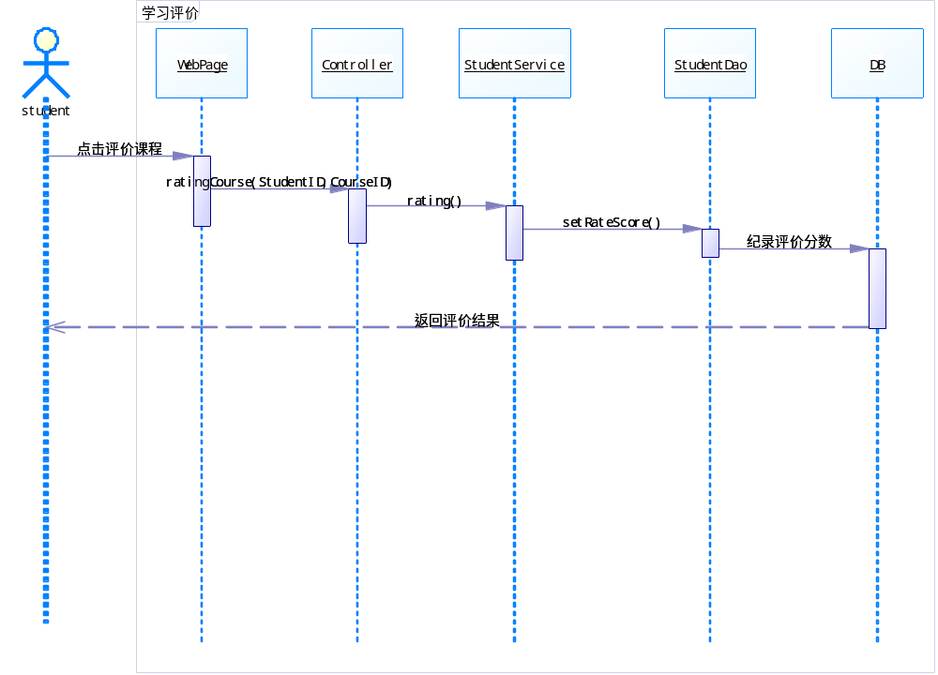

练习
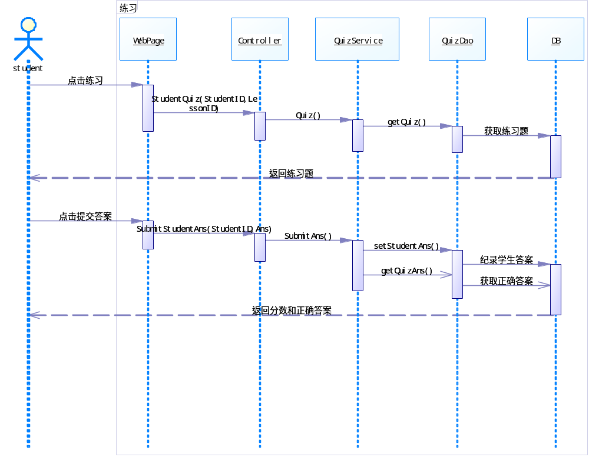

互动交流
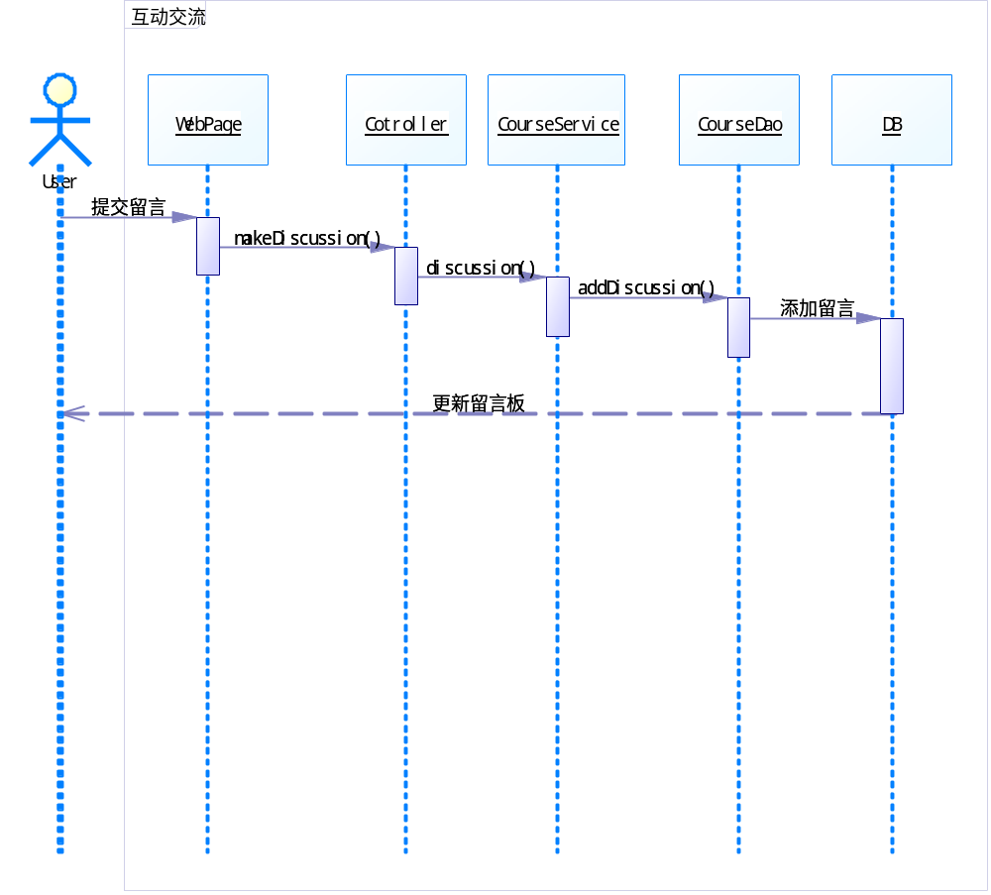

教授课程
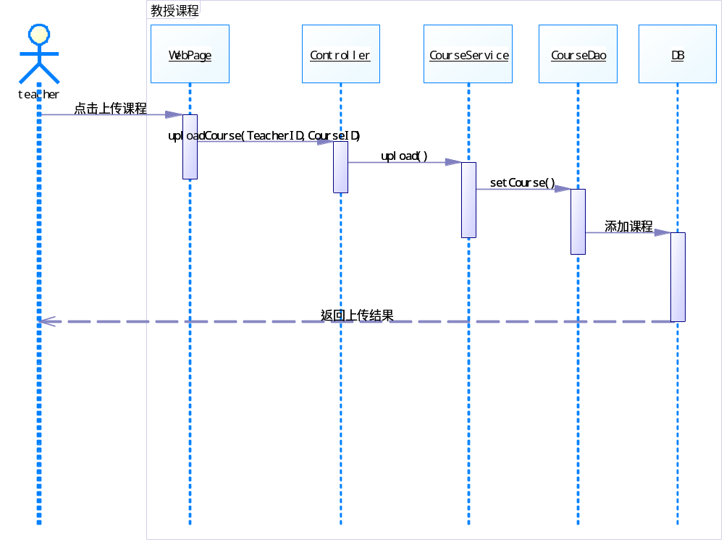

学生学习跟踪
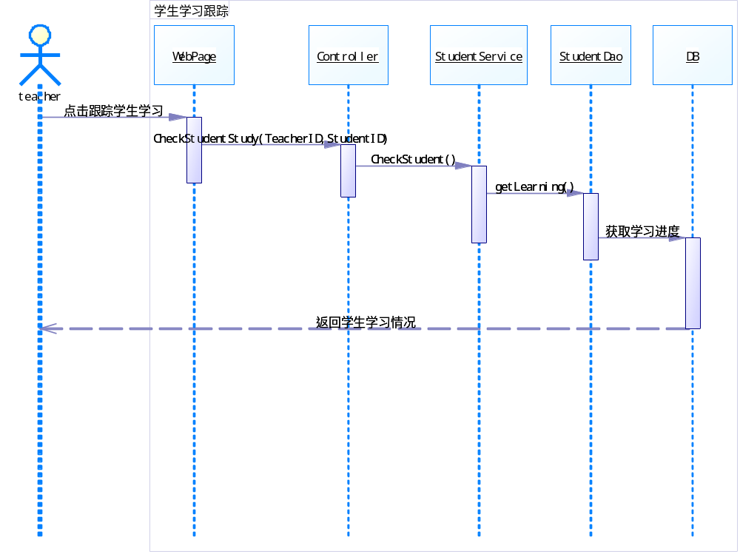

业务控制层（Controller）

Controller
StudentController
TeacherController

后台业务服务层(Service)

Service
StudentService
TeacherService
CourseService
QuizService

数据服务层(DAO)

Dao
StudentDao
TeacherDao
CourseDao
QuizDao

部署视图
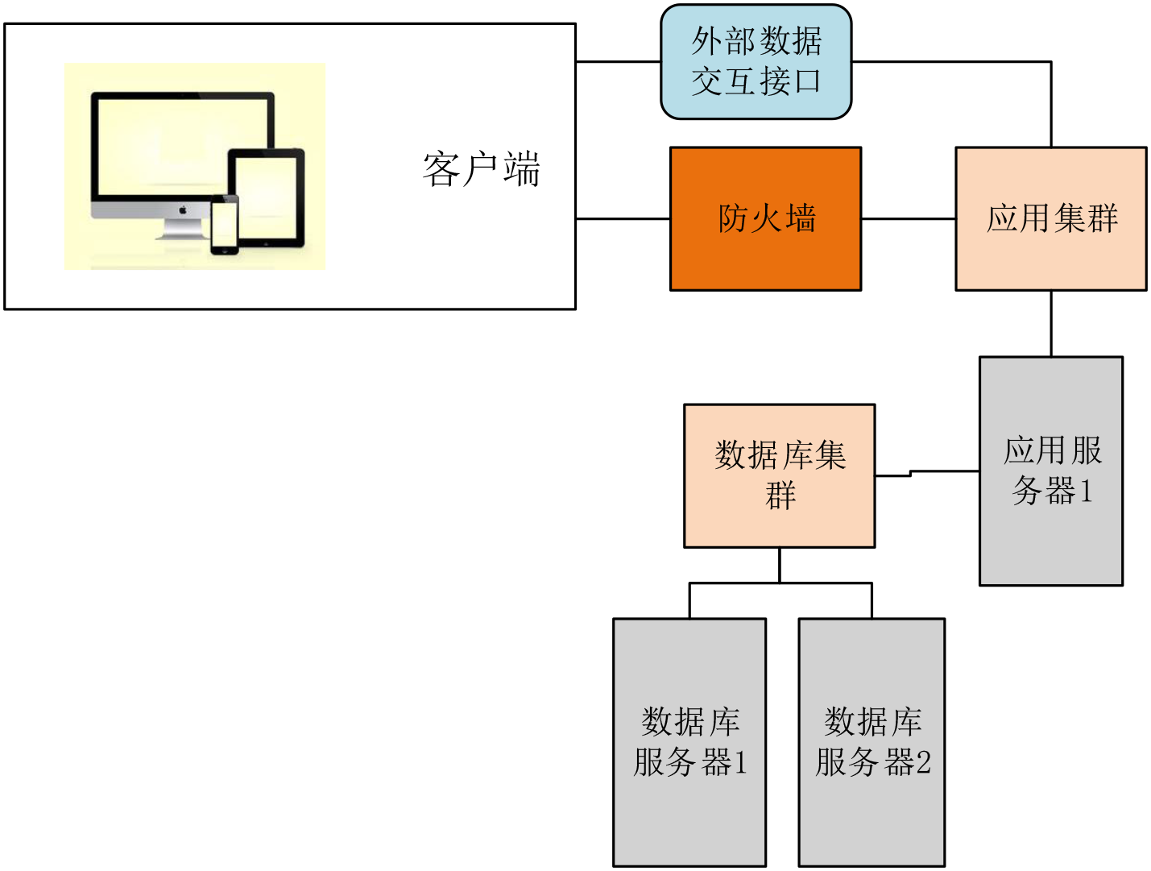

实施视图
见逻辑视图

大小和性能
软件使用配合：
intel core双核或以上cpu
2G或以上内存
20G或以上硬盘
显卡无要求

质量
1.符合开闭原则，方便第三方拓展
2.层次结构鲜明，易于排错和源码阅读
3.对于用户可控的输入做严格过滤处理，杜绝安全性问题
4.各功能严格测试，最大程度降低bug和逻辑错误

SSS网络学习平台大数据推荐算法应用

背景简介
网络学习平台每时每刻都在产生海量数据，利用大数据分析可以对网络学习平台产生的数据进行分析、预测，为教学、学习等提供科学的趋势分析和数据支撑。由于在网络学习平台中，大数据最显著的作用在于其推荐算法，可以向学生推荐其感兴趣的课程等。因此，本文主要针对大数据推荐算法展开介绍。

推荐算法应用
个性化推荐是根据用户的兴趣特点和购买行为，向用户推荐用户感兴趣的信息和商品。随着电子商务规模的不断扩大，商品个数和种类快速增长，顾客需要花费大量的时间才能找到自己想买的商品。这种浏览大量无关的信息和产品过程无疑会使淹没在信息过载问题中的消费者不断流失。为了解决这些问题，个性化推荐系统应运而生。个性化推荐系统是建立在海量数据挖掘基础上的一种高级商务智能平台，以帮助电子商务网站为其顾客购物提供完全个性化的决策支持和信息服务。
在网络学习平台中运用推荐系统可以帮助学生选择合适的课程，全方面提升学生知识储备量，同时还能有效解决部分新开设的优秀课程无人问津的窘境。

协同过滤

协同过滤背景
我们知道要想了解商品、技术或某课程的推荐信息，最简单的方法莫过于向知情的朋友们询问，我们也知道这其中有一部分人的品味会比其他人高，通过观察这些人是否和我们喜欢同一类的东西，我们可以逐渐对这种情况有所了解。不过随着选择越来越多，要想通过询问一小群人来确定我们想要的东西变得越来越不切实际，因为他们可能并不了解所有的选择。这就是为什么人们要发展出一套被称为协同过滤的技术。

协同过滤基本思想
一个协同过滤算法的基本做法是对一大群人进行搜索，并从中找出与我们品味相近的一小群人。算法会对这些人所偏爱的其他内容进行考察，并将它们组合起来构造出一个经过排名的推荐列表。

  - 相似度判断
我们需要有一种方法来确定人们在品味方面(或物品与物品之间)的相似度。我们可以将每个人与其他所有人进行对比，并计算它们之间的相似度评价值。有多种方法可以计算相似度评价值。
(1) 欧几里德距离
计算相似度的最简单的方法就是使用欧几里德距离评价方法。它以经过人们一致评价的物品作为坐标轴，然后将参与评价的人绘制到图上，并考察他们彼此间的距离远近。
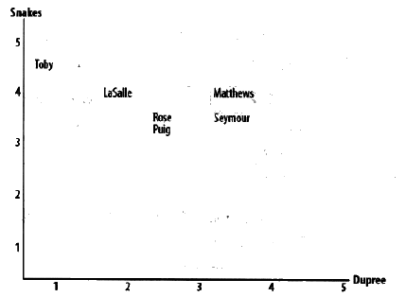
两人在偏好空间中的距离越近，他们的兴趣偏好就越相似。上例是二维空间下的情况，需要注意此方法可以推广到任意维度。
核心代码如下：
sum_of_squares= sum([pow(prefs[person1][item]-prefs[person2][item],2)
for item in prefs[person1] if item in prefs[person2]])
return 1/(1+sqrt(sum_of_squares))

(2) 皮尔逊相关度
此方法判断两组数据与某一直线的拟合程度，其计算公式比欧几里德距离评价的计算公式要复杂，它在数据不是很规范时也会给出较好的结果。
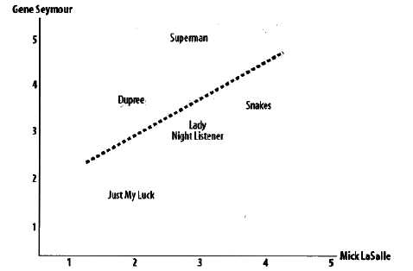
由于存在一些用户总是倾向于评分过高或过低（相对平均值），这时虽然两用户兴趣相似，但是这种情况并不能通过欧几里德距离方法计算出来。而皮尔逊相关度算法则修正了夸大分值的情况，即使某人倾向于给出更高的评分，但是因为两者之间有着相对近似的偏好，所以最终得到的直线仍然是拟合的。如果两者的评分差值始终保持一致，那么他们依然可能会存在很好的相关性。
核心代码如下：
# 所有偏好之和
sum1 = sum([prefer[person1][item] for item in sim]) #1.sum([1,4,5,,,]) 2.list的灵活生成方式!(Python灵活)
sum2 = sum([prefer[person2][item] for item in sim]) #!!!!写成person1，导致程序一直runtime error!!!!

#求平方和
sum1Sq = sum( [pow(prefer[person1][item] ,2) for item in sim] )
sum2Sq = sum( [pow(prefer[person2][item] ,2) for item in sim] )

#求乘积之和 ∑XiYi
sumMulti = sum([prefer[person1][item]*prefer[person2][item] for item in sim])

#Pearson系数计算 http://baike.baidu.com/view/3891263.htm，计算错误
#num1 = n*sumMulti - sum1*sum2 #分子
#num2 = sqrt(n*sum1Sq-pow(sum1,2))*sqrt(n*sum2Sq-pow(sum2,2))
num1 = sumMulti - (sum1*sum2/n)
num2 = sqrt( (sum1Sq-pow(sum1,2)/n)*(sum2Sq-pow(sum2,2)/n))
if num2==0:
return 0
return num1/num2

  - 算法应用实例
测试数据集为MovieLens-1M。
代码详见MLRecommendationTest.py， Recommendation.py，Simlarity.py
运行结果如下图：
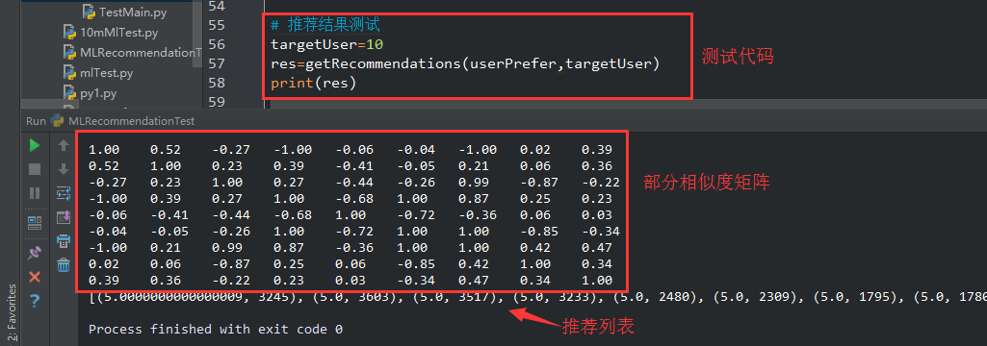
程序求得了目标用户与其他用户之间的相似度矩阵，然后为目标用户给出推荐电影列表并按预计评分从高到低排序。

